

**大二·心语**

•  **DAILY LIFEmmexport1594010006013**

↓↓↓

**/2024/9/26**

我们的主题——《自信的中国人》

mmexport1594010011544

** 01 来园情况 **

1. **来园人数**：今日来园幼儿25人，**汤舒谣、钱进、刘 伊佳、王梓**请假.

2.**来园情况：**今天我们班所有小朋友都准时来园了，**丁沐晞**要尽快养成准时来园的好习惯哦！大部分幼儿都能够主动晨间签到，我班越来越多的小朋友能够独立书写自己的姓名！所有幼儿都能够在签到后自主选择区域游戏后有序进行晨间一系列活动。非常棒！

|  |  |  |
| --- | --- | --- |
| IMG_4406 | IMG_4405 | IMG_4407 |

3.**早点内容**：今天吃的点心是鲜牛奶、海苔、多样饼干。孩子们能够自主倒奶，并根据自己的情况倒适量的牛奶，棒棒哒！

|  |  |  |  |  |  |  |
| --- | --- | --- | --- | --- | --- | --- |
| **02 数学活动：顺数倒数**  顺数就是指按照序列的顺序进行数数，倒数则是按照序列顺序逆向进行数数。顺数时后面一个数比前面一个数多1，倒数时后面一个数比前面一个数少1。本次活动学习10以内的倒顺数。  在幼儿平时的生活中已经接触过顺数和倒数，如：新年倒计时、火箭升空等等，但是幼儿很少关注。大部分幼儿能较流利的唱数1—10和10--1，但是幼儿不理解这就是顺数和倒数。多数对于数与数之间的等差关系也不了解。  活动中**丁沐晞、沈沐晨、李沐冉、李雨菲、王艺瑾、徐梓皓、鞠雨恒、吴弈鸣、万煜铂、陶栀夏、王艺凝、邓淼、丁雅琦、曹铭轩、高翌涵、刘倢序、沈奕恺、刘宸瑀、刘政凯、董程宁**能够学会顺数与倒数，知道顺数时后面一个数比前面一个数多1，倒数时后面一个数比前面一个数少1。  **丁沐晞、沈沐晨、李沐冉、李雨菲、王艺瑾、徐梓皓、鞠雨恒、吴弈鸣、万煜铂、陶栀夏、王艺凝、邓淼、高宇辰、丁雅琦、曹铭轩、高翌涵、李闻淼、刘倢序、沈奕恺、刘宸瑀、刘政凯、董程宁、杨祥瑞、宋旭峰**对生活中运用顺数、倒数的事例感兴趣，能从10以内任意一个数开始进行顺数和倒数。   |  |  |  | | --- | --- | --- | | IMG_3484 | IMG_3478 | IMG_3477 | | IMG_3473 | IMG_3474 | IMG_3475 | |

mmexport1590938236088 **03生活活动**mmexport1590938236088

**吃饭情况：**

1.午餐情况

今天午饭吃的是麦片饭、菱角三鲜烩、韭菜炒银芽、白菜百叶汤。

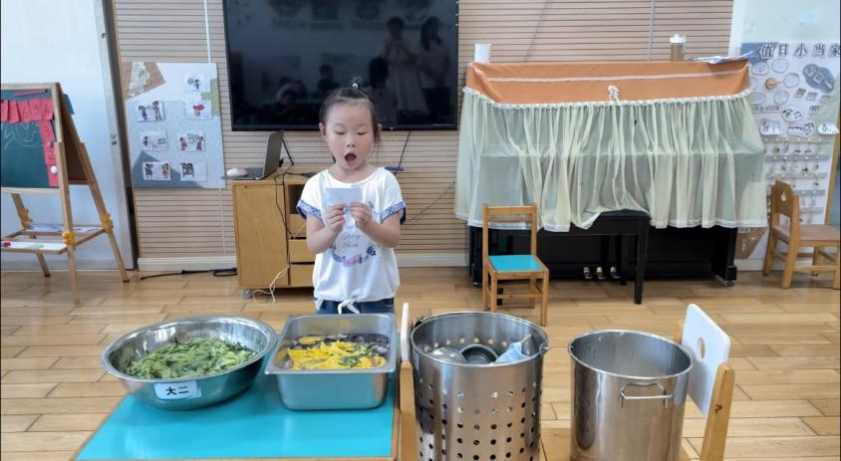

今天，在吃饭前，**王艺凝**小朋友进行了食谱的播报。今天，由星期三的值日生在就餐前做好值日生工作，为大家发毛巾、筷子、餐盘等。餐后，值日生也帮助阿姨一起做好擦桌子、收餐盘、送餐车等力所能及的事情。为今天的值日生点赞！

**刘倢序、丁沐晞**吃饭速度有待提高，**杨祥瑞**依旧极度挑食。

**下午：午点是双米南瓜粥、夏黑、香蕉。**

**2.午睡情况**

未睡：**钱进。**

** 04温馨提示 **

1. 今天我们将园服的夏装发放给孩子带回家，请大家拿到后给孩子试穿一下，如果尺码有出入需要调换的请私聊老师并于明天将需要调换的夏装带来幼儿园。（需要调换的请务必保证吊牌、未洗、包装袋等都是好的哦）！

**今天我们将把《快乐家园》发放回去进行填写，请大家务必注意‼️**

**1.大班的《快乐家园》在小学报名时需要使用到，因此请各位家长认真填写反馈、并妥善保管好。**

**2.请为《快乐家园》包上书皮。**

**3.将“宝宝档案”和9月在家的情况表现填写完整，于29号前带来园。**

**。**

**谢谢大家的支持与配合！**

**—END—**

在一起的点滴都值得记录

**mmexport1591077507835**